

**Servicio Nacional de Aprendizaje – SENA**

**Centro de Diseño y Metrologia**

**informeFundamentosPHP**

**Aprendiz:**

**Juan Esteban Castro Escamilla**

**No Ficha 2848530-A**

# Tabla de contenido

**Tabla de contenido 2**

**FUNDAMENTOS PHP 3**

● Características del lenguaje: 3

● Comentarios: 3

● Modo incrustado en páginas web: 4

● Variables: 5

● Constantes 5

● Tipos de datos: 5

● Tipos de datos escalares: 6

● Datos compuestos: aquellos que poseen diferentes magnitudes o contenidos dentro de este por ejemplo un Arreglo u objeto. 6

● Estructuras de control: 7

● Condicional simple (IF): 7

● Ciclo mientras (WHILE): 7

● Ciclo hacer mientras (DO WHILE): 8

● Ciclo repita por veces (FOR): 8

● Decisiones múltiples condicionales (SWITCH) 9

● Ciclo Foreach: 10

● Funciones: 10

● Incluir librerias de codigo: 11

● Pasar variables a un programa en PHP: 11

● Metodo GET usando una URL 11

● Metodo get a traves de un formulario 11

● Metodo POST con formulario: 12

# FUNDAMENTOS PHP

## Características del lenguaje:

El archivo debe tener la extensión .php para que el servidor procese el código PHP

embebido, de lo contrario lo ignorará.

El tag de inicio estándar es “<? php” y el tag de cierre es “?>”.

Existe la posibilidad de usar “tags” abreviados pero no se aconsejan para que el código

quede más entendible.

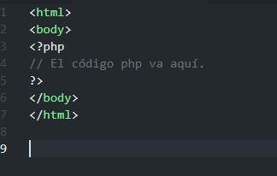

## Comentarios:

Comentarios de una sola línea: se puede realizar anteponiendo el símbolo “#” o dos

barras inclinadas seguidas “//” al inicio de la línea. No necesitan cerrarse.

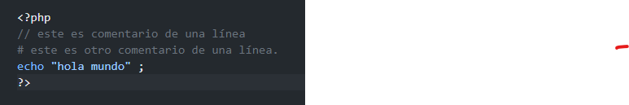

Comentarios de más de una línea: se pueden realizar comentarios que abarquen más

de una línea usando los símbolos “/*” al inicio y “*/” al final.

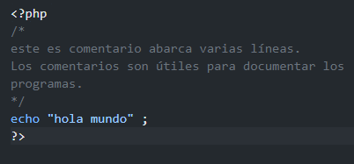

## Modo incrustado en páginas web:

Para ejecutar un programa PHP embebido en una página web se requiere que el servidor

web como por ejemplo Apache, Nginx, IIS tengan instalada la extensión del lenguaje.

Se mostrará un programa en que se mostrará un texto “Hola Mundo”

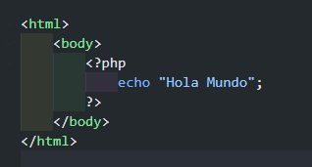

Estas líneas de código se guardan con el nombre: “holamundo.php” en el directorio htdocs

de la instalación XAMPP, generalmente “d:/xammp/htdocs/holamundo.php”.

Una vez puesto el archivo en el directorio se puede visualizar en el navegador como se

muestra a continuación:

## Variables:

En PHP, las variables se representan con el signo dólar ($), seguido del respectivo nombre

de variable. Se Utilizan los estándares de los lenguajes de programación para nombrar

variables y PHP es sensible a mayúsculas y minúsculas.

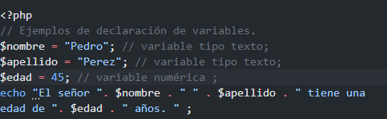

## Constantes

Son valores que no cambian y siempre serán los mismos

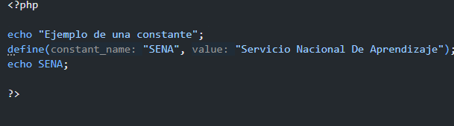

Usamos la palabra define para declarar dicha constante y usamos echo para mostrarla por pantalla, misma función que haría normalmente un PRINT.

## Tipos de datos:

Como todos los lenguajes de programación, PHP nos permite utilizar diferentes tipos de datos, ya sea simples y compuestos.

### Tipos de datos escalares:

Aquellos datos que solo contienen una magnitud, es decir solamente dicho dato en concreto como los puede ser un numérico, decimal, string entre otros.

En esta imagen se mostrará un ejemplo de variable de texto (String) y de misma manera como imprimirla con un echo y concatenar estas variables con el símbolo “.”.

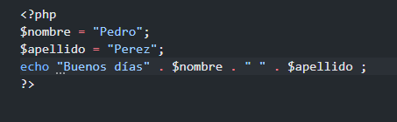

### Datos compuestos: aquellos que poseen diferentes magnitudes o contenidos dentro de este por ejemplo un Arreglo u objeto.

Se mostrará un ejemplo de cómo definir un arreglo:

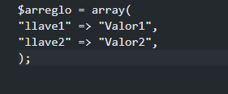

Con valores:

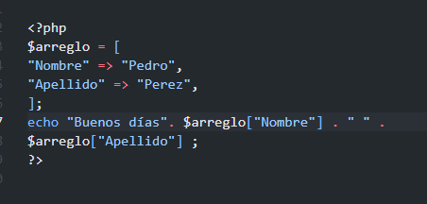

## Estructuras de control:

Permiten establecer una condición para el funcionamiento de una parte del código en específico.

### Condicional simple (IF):

Permite realizar una instrucción de acuerdo a la condición o decisión a evaluar.

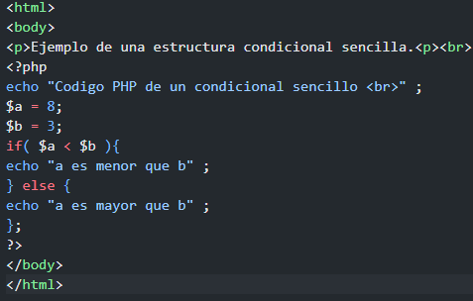

### 

### Ciclo mientras (WHILE):

Dependiendo de una condición numérica se hará una iteración de esa parte de código o instrucción del proceso.

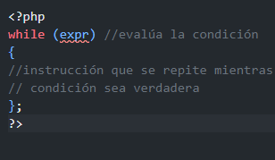

### Ciclo hacer mientras (DO WHILE):

Similar al while, se realizará un ciclo dependiendo de la condición que se plantee al final del proceso.

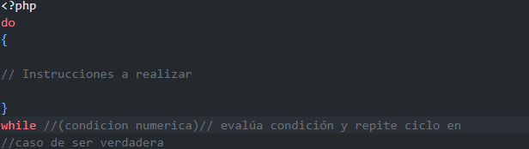

### 

### Ciclo repita por veces (FOR):

Permite realizar un proceso iterado, conociendo la condición numérica antes de ejecutarse.

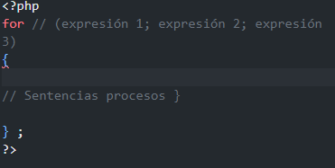

### Decisiones múltiples condicionales (SWITCH)

Dependiendo del valor numérico o variable a evaluar, se harán distintas acciones o sentencias.

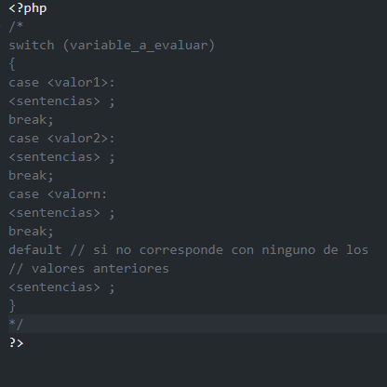

### Ciclo Foreach:

Permite trabajar con arreglos y objetos, evaluandolos con una variable de ayuda, es decir auxiliar que nos permite realizar dicho ciclo.

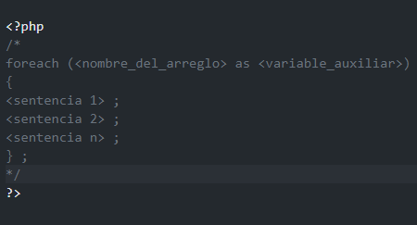

## Funciones:

Permiten realizar un bloque de código con ciertos parámetros o no y acciones a realizar, evitando la repetición y manteniendo el código más limpio y entendible

En la siguiente imagen se muestra un ejemplo de sintaxis de una función:

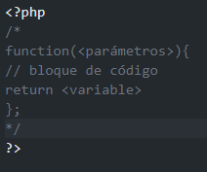

### Incluir librerias de codigo:

Accediendo a estas librerías o bibliotecas nos va permitir ejecutar las diferentes funciones que ésta provee.

Ejemplo:

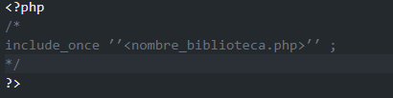

### Pasar variables a un programa en PHP:

Los metodos get y post nos permite pasar variables desde una página web a PHP

### Metodo GET usando una URL

Por medio de la URL se pasan las variables a un programa PHP



### Metodo get a traves de un formulario

Por medio de un formulario HTML podremos procesar y pasar las variables.

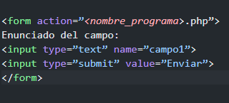}

### 

### Metodo POST con formulario:

En el método POST las variables no se anexan a la URL sino que se anexan al cuerpo

de la solicitud del protocolo HTTP (“HTTP request”) y por tanto no son visibles en la barra

de navegación.

